Moçambique
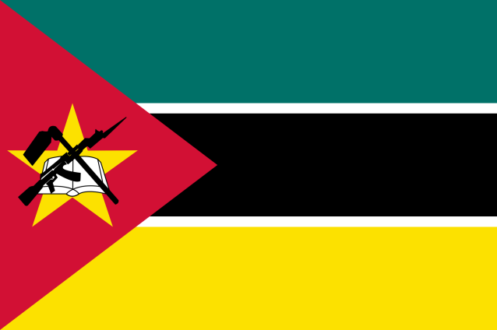

O País

A República de Moçambique é um país do sudeste africano cuja capital é Maputo e faz fronteira com a Tanzânia ao norte, Malawi, Zâmbia e Zimbábue ao Oeste e África do Sul ao sul. O país possui o português como língua oficial, 26.573.703 milhões de habitantes, sendo que 25.3% deles fala Emakhuwa, 28.4% são católicos e 17.9% são muçulmanos. A ex colônia portuguesa é governada por um república semipresidencialista. O metical é a moeda oficial do país, seu PIB é de 11.01 bilhões de dólares e seu IDH é de 0,416, sendo o 180º do mundo, considerado baixo. Além disso, é membro da Organização das Nações Unidas (ONU), da Organização Mundial do Comércio (OMC) e da Organização das Nações Unidas para Alimentação e Agricultura (FAO).

Relações com os Conselhos

Moçambique é membro da União Africana, tendo adentrado sua predecessora, a Organização da Unidade Africana, em 1975. Entretanto, não é membro do Conselho de Segurança das Nações Unidas (CSNU).

O País e os Direitos Humanos

Moçambique se vê em uma crise econômica e em uma situação de conflito interno, o que gera um menor enfoque na aplicação dos direitos humanos no país. No que tange o embate entre o antigo grupo armado Resistência Nacional Moçambicana (RENAMO) e o governo do país, ainda não foram investigadas violações de direitos humanos pelo governo, ocorridas no ano de 2015. Além de civis, também foram mortos membros do partido RENAMO. Ainda nesse ano as organizações de direitos humanos presentes no país afirmam ter ocorrido aproximadamente 80 mortes deliberadamente exercidas pelo governo moçambicano. A população albina no país é alvo de perseguição e assassinatos. Desde 2014 já ocorreram mais de cem mortes, sendo em sua maioria crianças. Além disso a comunidade LGBTQ local também não tem seus direitos devidamente reconhecidos, sendo a homossexualidade descriminalizada. O governo ainda não reconheceu nenhuma organização não governamental de proteção a essa grupo, mesmo diante dos apelos da comunidade internacional. No que tange os tratados de direitos humanos, Moçambique ratificou o Pacto Internacional de Direitos Civis e Políticos, no entanto, não assinou o Pacto Internacional de Direitos Econômicos, Sociais e Civis. A crise econômica que assola o país impactou o acesso dos cidadãos aos direitos mais básicos, com destaque a saúde, visto que os hospitais de algumas regiões de Moçambique não tem mais condições de prover alimentação a seus pacientes, além do fato que o governo se vê impossibilitado de comprar determinados medicamentos e os estoques de medicações básicas se viam baixíssimos. Por fim, o país não possui envolvimento direto com o conflito na República Centro-Africana.

